ESCOLA MUNICIPAL FARID SALOMÃO- ROTINA SEMANAL PROFESSORA- MARIAJOSÉ

Semana de 26 à 30de outubro de 2020- 2º ANO A
SEGUNDA- FEIRA | TERÇA- FEIRA | QUARTA-FEIRA | QUINTA-FEIRA | SEXTA-FEIRA
EMAI (LIVRO CAPA AZUL – VOLUME 1)  MATEMÁTICA – Sequência 14 – Jogos e cálculos – ATIVIDADE 14.2 - página 85.  _________________  PORTUGUÊS – Leia a definição de adivinha e responda as duas questões. | Caderno de casa –  1 -Observe o número da casa de Marcos e responda as questões a, b, c, d, e, f. | FERIADO | PORTUGUÊS –Leia as adivinhas e assinale a resposta correta.  EMAI (LIVRO CAPA AZUL – VOLUME 1)  MATEMÁTICA – Sequência 14 – Jogos e cálculos – ATIVIDADE 14.4 - página 87. | Atividade de entretenimento –  Ouça a adivinha e envie a resposta para sua professora.
EMAI (LIVRO CAPA AZUL – VOLUME 1)

MATEMÁTICA – Sequência 14 – Jogos e cálculos – ATIVIDADE 14.3 - página 86.
Link explicativo da rotina no Youtube:

Recorte e cole as atividades abaixo em seu caderno, de acordo com o dia da semana, e responda:

Segunda-feira 26/10/20

A adivinha é uma charada, ou seja, uma brincadeira com palavras em que a resposta está escondida em cada pergunta.

- É uma peça inteira, mas tem nome de pedaço: ( ) sapato ( )meia ( )areia

- O que é que só anda quando a gente bate na cabeça: () cabelo ( )sapato ( ) prego

Terça-feira 27/10/20

1 – Observe o número da casa de Marcos e responda:
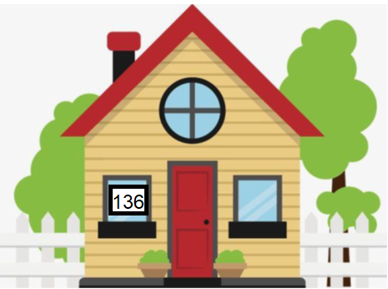
A) ESCREVA COMO SE LÊ ESTE NÚMERO.
R:_________________________________________________________

B) ESTE NÚMERO TEM QUANTAS?
CENTENAS ____ DEZENAS_____ UNIDADES______

C) ESTE NÚMERO É: ( ) PAR ( ) ÍMPAR

D) ESCREVA OS VIZINHOS DESTE NÚMERO: ________136_________

E) QUE NÚMERO TEREMOS SE ACRESCENTARMOS UMA CENTENA A ESTE NÚMERO? ____________

F) QUE NÚMERO TEREMOS SE TIRARMOS UMA DEZENA DESTE NÚMERO? ___________

Quinta-feira 29/10/20
- LEIA AS ADIVINHAS E ASSINALE A RESPOSTA CORRETA.

